 | Liên hệ :  BAZAN XANH TRAVEL  Điện thoại : 05003 68 59 59  Email : info@bazanxanh.com  Web : www.bazanxanh.com  Hotline : 0914 57 57 79 – Mr Phúc
Chương trình Daily Tour :
CT 1
: 7h30
: 700k
HÀNH TRÌNH KHÁM PHÁ VÙNG ĐẤT CAFÉ - VOI
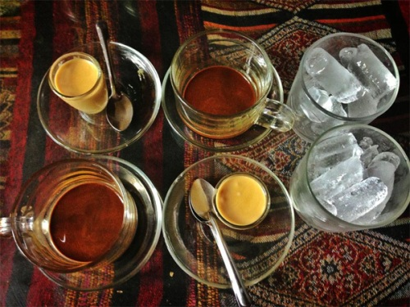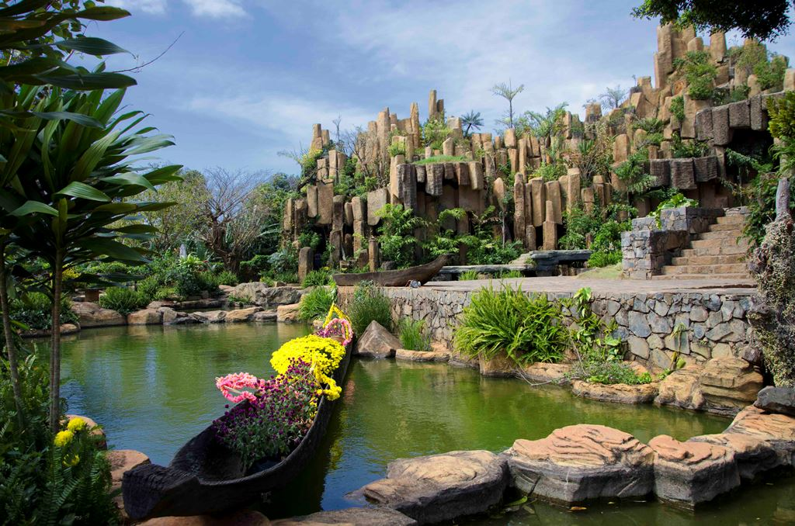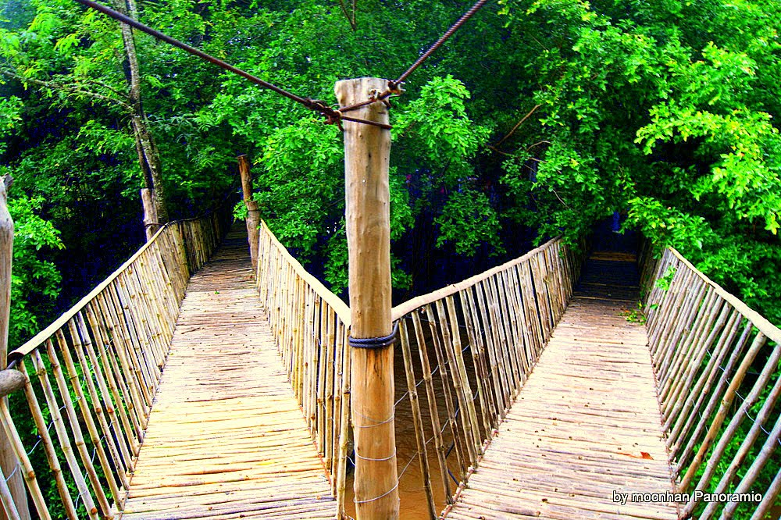
7H30 Xe và HDV Bazan xanh Travel đón đoàn tại sân bay Buôn Mê Thuột hoặc các khách sạn trong thành phố Buôn Ma Thuột đưa Quý khách tham quan Buôn AkoDhong – Nơi lưu giữ các giá trị văn hóa đặc sắc của cộng đồng người Ê Đê bản địa. Quý khách có thể tham quan, chụp ảnh bên những ngôi nhà dài Ê đê…
8H30 : Quý khách tiếp tục đi tham quan Làng café Trung Nguyên – Không gian trưng bày và thưởng thức café lớn nhất Tây nguyên. Tự do chọn cho mình một loại café Trung nguyên và ngồi thưởng thức trong 3 ngôi nhà Rường được mang về từ Huế và Hội An. (chi phí tự túc)
9H30 : Xe đưa quý khách tham quan Cơ sở sản xuất Café Chồn Kiên Cường – Một sản phẩm Café đặc sắc nhất của vùng đất Tây nguyên. Nghe chủ cơ sở hướng dẫn cách nuôi Chồn và quy trình chăm sóc để cho ra sản phẩm Café Chồn.
10H30 : Khởi hành đi Buôn Đôn ( hay còn gọi là Bản đôn) dùng cơm trưa.
11H30 : Dùng cơm trưa tại Bản đôn với các đặc sản tây nguyên như : Cơm Lam, Gà nướng, Heo đồng bào, Cá lăng Serepok, Nem rừng, Gỏi Hoa chuối rừng….
13H30 : Quý khách tự do cưỡi Voi lội dưới lòng sông Serepok ( chi phí tự túc).
14H30: Tiếp tục tham quan Hệ thống Cầu treo bắc qua dòng sông Serepok, tham quan nhà sàn Cổ của Vua Voi Amakong, vị tù trưởng - Vua săn voi đào hoa nhất của Núi rừng Tây nguyên, tìm hiểu kiến trúc Mộ vua voi Khunjunop và nghe kể về truyền thuyết săn bắt và thuần dưỡng voi rừng.
16H00 : Xe đưa Quý khách về lại Thành phố Buôn Ma Thuột ghé Ngã 6 Ban mê –Nơi khởi đầu trận đánh giải phóng Thành phố Buôn Ma Thuột ngày 10/3, chụp hình lưu niệm và tham quan Cây Konia cổ thụ tại Trung tâm văn hóa Tỉnh Đắk Lắk
Quý khách ghé mua sắm đặc sản địa phương như : café, Ca cao, Mắc ca, Tiêu, hoặc các sản phẩm thủ công mỹ nghệ, gỗ…
17H30 : Hướng dẫn viên trả khách tại điểm đón ban đầu, chia tay Quý khách. Kêt thúc hành trình tham quan thủ phủ Tây nguyên.
Giá đã bao gồm :
- Xe và HDV đưa đón phục vụ đoàn theo chương trình tham quan
- Ăn chính 1 bữa ( 120.000đ/suất )
- Vé vào cổng tham quan các điểm theo chương trình.
- Nước suối, khăn lạnh theo quy định.

